Standardní operační procedura pro přístroj

Cyber Scan PCD6500

Verze: SOP-E01-10/05

Popis: Standardní operační procedura obsahuje instalační kvalifikaci (IQ), provozní kvalifikaci (OQ) a protokol o zaškolení obsluhy

Tato SOP je platná od: 27. května 2010
Tato SOP nahrazuje předchozí verzi z: 15. dubna 2010

Vytvořil: 3.2.2010 van de Craats / Krejča

Schválil: 15.4.2010 Lichtmann / Vlk

Eutech Instruments Pte Ltd

Blk 55, Ayer Rajah Crescent,

#04-16/24 Singapore 139949

Tel: (65) 6778 6876

Fax: (65) 6773 0836

E-mail: marketing@eutechinst.com

Web-site: www.eutechinst.com



Chromservis s.r.o.
Jakobiho 327
109 00 Praha 10-Petrovice
Tel: +420 2 74021211-9 Fax: +420 2 74021220
E-mail: service@chromservis.cz

OBSAH
A. INSTALAČNÍ KVALIFIKACE (IQ) 3
A-1 ÚVOD 3
A-2 POKYNY 4
A-3 KONTROLA ÚPLNOSTI DODANÉHO ZBOŽÍ 5
A-4 UMÍSTĚNÍ PŘÍSTROJE 6
A-5 SEZNAM PŘÍSLUŠENSTVÍ 7
A-6 SPUŠTĚNÍ PŘÍSTROJE A KONTROLA FUNKČNOSTI 8
B. PROVOZNÍ KVALIFIKACE (OQ) 12
B-1 ÚVOD 12
B-2 POKYNY 13
B-3 VSTUPNÍ KONTROLA PŘÍSTROJE A ELEKTROD 14
B-4 KONTROLA PŘESNOSTI MĚRENÍ POTENCIÁLU (pH) 15
B-5 KALIBRACE A OVĚŘENÍ CELÉHO SYSTÉMU (pH) 16
B-6 OVĚŘENÍ AKTUÁLNÍHO STAVU ELEKTRODY pH SIMULÁTOREM 19
B-7 KALIBRACE A OVĚŘENÍ CELÉHO SYSTÉMU (VODIVOST) 21
B-8 SEZNAM PŘÍLOH 22
C. PROTOKOL O ZAŠKOLENÍ OBSLUHY 23

INSTALAČNÍ KVALIFIKACE (IQ)

A-1 ÚVOD

Tento dokument o instalační kvalifikaci je vydán pro firmu ____________________________________________

____________________________________________________.

IQ dokument vytvořil:

Eutech Instruments Pte Ltd

Blk 55, Ayer 3akob Crescent,

#04-16/24 Singapore 139949

Tel: (65) 6778 6876

Fax: (65) 6773 0836

E-mail: marketing@eutechinst.com

Web-site: www.eutechinst.com

Záznam o instalační kvalifikaci provedl pracovník firmy:

Chromservis s.r.o.
Jakobiho 327
109 00 Praha 10-Petrovice
Tel: +420 2 74021211-9 Fax: +420 2 74021220
E-mail: service@chromservis.cz

Jméno: _____________________ Funkce: _____________________ Datum: ______________

Podpis: _______________

Ověřil oprávněný zástupce zákazníka:

Jméno: _____________________ Funkce: _____________________ Datum: ______________

Podpis: _______________
Schválil oprávněný zástupce zákazníka:

Jméno: _____________________ Funkce: _____________________ Datum: ______________

Podpis: _______________

A-2 POKYNY

- Tento dokument musí být vyplněn při vybalení přístroje a uvedení přístroje do provozu.
- Autorizovaný zástupce firmy Eutech Instruments musí přístroj zprovoznit a provést požadované testy, které jsou uvedené v dokumentech Instalační kvalifikace (IQ). Všechny výsledky musí být zaznamenány.
- Pověřený pracovník firmy ___________________________________________________ provede kontrolu výsledků a podepíše dokumenty se záznamy výsledků.
- Veškeré odchylky a závady během instalace musí být zaznamenány na konci každé části kvalifikační procedury. Současně se zde budou uvedeny všechny postupy pro odstranění závad či odchylek.
- Tento dokument obsahuje důvěrné informace a nesmí být kopírován ani poskytován třetí osobě bez souhlasu výrobce nebo zástupce autorizovaného distributora.

A-3 KONTROLA ÚPLNOSTI DODANÉHO ZBOŽÍ
Přístroj včetně příslušenství je vybalen za přítomnosti autorizovaného zástupce dodavatele a pověřeného zástupce zákazníka a provedena kontrola úplnosti dodávky. Zkontroluje se, zda nedošlo ke zjevným mechanickým poškozením během transportu. V případě že ano, musí autorizovaný pracovník provést záznam o poškození včetně fotodokumentace. Podle charakteru a rozsahu poškození provede pracovník další části IQ a OQ procedur nebo ukončí instalaci.
Jestliže je součástí dodávky další příslušenství, jako jsou elektrody, měřící sondy, standardy apod., budou jednotlivé komponenty vypsány v tabulce č.A4, kapitole A-5.
Tabulka č.A1: přístroj Cyber Scan 6500PCD
Katalogové číslo | Výrobní číslo | Číslo zakázky | Dodavatel | Certifikát
Tabulka č.A2: součásti balení modelu 6500PCD
položka | ano | ne
přístroj
napájecí zdroj
držák ramene elektrod
rameno pro uchycení elektrod
originální manuál
český manuál
Je dodané zboží kompletní? ANO NE
Zbývající části k dodání: ______________________________________________________________________
__________________________________________________________________________________________
Je některá část zboží poškozená? ANO NE
Popis poškození: ___________________________________________________________________________
__________________________________________________________________________________________

Datum: ___________ Podpis zástupce dodavatele: __________________________

Datum: ___________ Podpis pověřeného pracovníka: __________________________

A-4 UMÍSTĚNÍ PŘÍSTROJE
Přístroj by měl být umístěn v suché čisté místnosti, kde je okolní teplota v rozmezí 5 ÷ 45°C a vzdušná vlhkost v rozmezí 5 ÷ 80% RH nekondenzující. Maximální nadmořská výška je 2000m. Jestliže teplota v místnosti během provozu příliš kolísá, může tento jev ovlivňovat přesnost přístroje.
Pracovní plocha kolem přístroje není striktně definovaná, neboť je daná počtem použitých ramen, elektrod a dalšího příslušenství. Šířka pracovní plochy se tedy pohybuje od 60 do 100 cm, hloubka 50 cm je postačující.
Požadované napájecí napětí je 230V/50 Hz.
Lokalizace přístroje (budova, místnost): ____________________________________________________________
____________________________________________________________________________________________
Popis pracovní plochy a její rozměry (šířka × hloubka v centimetrech): ____________________________________
_____________________________________________________________________ š: _______ × h: ______ cm.
Je pracovní plocha vyhovující? ANO NE
Připomínky: _______________________________________________________________________________
__________________________________________________________________________________________
Tabulka č.A3: okolní provozní podmínky během instalace
sledovaná veličina | hodnota | vyhovuje
sledovaná veličina | hodnota | ano | ne
Okolní teplota [ °C ]
Vlhkost [%RH]
Nadmořská výška [ m ]
Atmosférický tlak [ hPa ]
Vyhovují parametry okolního prostředí povoleným mezím? ANO NE
Připomínky: _______________________________________________________________________________
Je napájecí napětí a jeho frekvence v souladu s požadavky výrobce? ANO NE
Připomínky: _______________________________________________________________________________
Pověřený zástupce zákazníka byl seznáme s podmínkami pro provozování přístroje.
Datum: ___________ Podpis zástupce dodavatele: __________________________

Datum: ___________ Podpis pověřeného pracovníka: __________________________

A-5 SEZNAM PŘÍSLUŠENSTVÍ
V tabulce č.A4 se uvede veškeré příslušenství dodané současně s přístrojem, které je nezbytné k plnění jeho základních funkcí. V tabulce č.A5 se uvedou externí zařízení sloužící pro export, zálohování a další vyhodnocování dat (tiskárny, externí paměť, počítač apod.).
Tabulka č.A4: seznam základního příslušenství (elektrody, sondy, standardy)
Katalog. číslo | Popis položky | Sériové číslo | Dodavatel | Certifikát

Tabulka č.A5: seznam dalších připojitelných externích přístrojů (počítač, tiskárna apod.)
Katalog. číslo | Popis položky | Sériové číslo | Dodavatel | Poznámky
V tabulce č. A4 a A5 je uveden aktuální seznam veškerého příslušenství dodaného společně s přístrojem.

Datum: ___________ Podpis zástupce dodavatele: __________________________

Datum: ___________ Podpis pověřeného pracovníka: __________________________

A-6 SPUŠTĚNÍ PŘÍSTROJE A KONTROLA FUNKČNOSTI

Spuštění přístroje
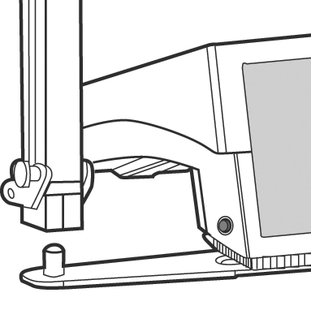
- Připojte rameno držáku eletrod k základně. Držák ramene může být umístěn na obou stranách přístroje.
- Připojte kabel napájecího zdroje pomocí konektoru (jack) na zadní panel přístroje a druhý konec zdroje zasuňte do zásuvky napájecí sítě.
- Stiskněte černé tlačítko na pravém boku přístroje až uslyšíte pípnutí.
- Uvolněte tlačítko pro naběhnutí přístroje a krátce se objeví se vstupní obrazovka (viz obrázek vlevo) a pakk se nahraje program řady 6000, kdy se objeví obrazovka měření.
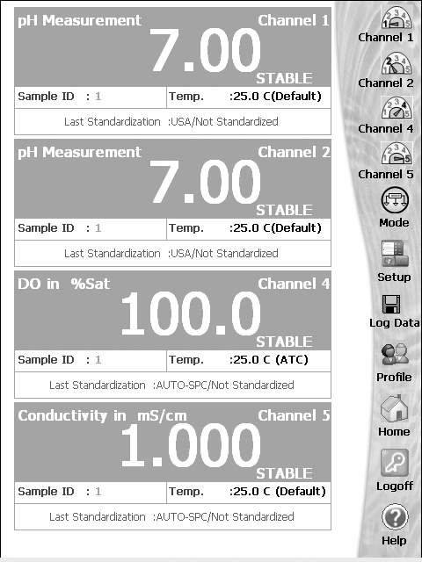
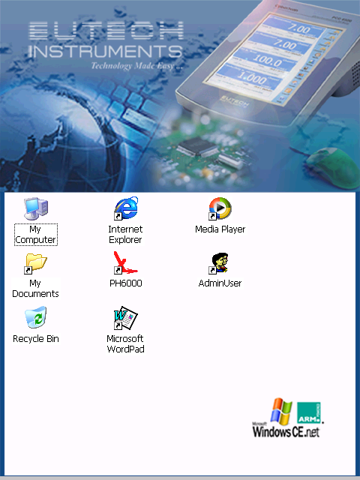
Objevila se vstupní obrazovka přístroje? ANO NE
Vypnutí přístroje

- Při vypnutí musí být všechny aplikace ukončeny a uživatel musí být odhlášen (podobně jako u PC)
- Ze vstupní obrazovky (viz druhý obrázek shora) ukažte na dolní hranu obrazovky pro vyvolání pracovní lišty
- Zvolte Start – Shut down pro ukončení Windows
- Potvrďte Yes a dojde k vypnutí přístroje (stejně jako ukončení Windows u běžného PC)
Došlo k regulérnímu vypnutí přístroje? ANO NE
Kontrola funkcí tužky s dotykovým hrotem

- Dotyk obrazovky: Lehce se dotkněte obrazovky pro volbu nebo otevření položky. Jakmile poklepnete na položku, zvedněte hrot tužky. Dotyk obrazovky je ekvivalentní kliknutí myší u vašeho osobního počítače. Vyzkoušejte rovněž položky programu, které vyžadují při volbě nebo spuštění dvojí dotyk (např. dvojí klepnutí na ikony ze základní obrazovky přístroje).

- Přesunutí: Umístěte hrot tužky na obrazovku a posuňte položku přes obrazovku aniž byste zdvihli hrot tužky až provedete celou volbu. Přesunutí je ekvivalentí přesunu se stisknutým levým tlačítkem myši u vašeho osobního počítače.

Reaguje přístroj správně na dotyk tužky? ANO NE
Pokud je zaznamenána dysfunkce, proveďte rekalibraci tužky v souladu s návodem.
Poznámka: Pokud rekalibraci nebylo nutno provést, škrtněte následující proveduru vodorovnou čarou.
Reaguje přístroj správně na dotyk tužky po rekalibraci? ANO NE

Nastavení času
- Z obrazovky HOME klepněte na levou dolní část obrazovky pro vstup na menu Start. Klepněte na Start > Settings > Control Panel. Natáhne se obrazovka Ovládacího panelu.
- Dvakrát klepněte na ikonu Date/Time. Natáhne se okno Parametry Datum /Čas (Date/Time Properties).
- Klepněte na zónu čas, šipku směřující dolů a zvolte odpovídající časové pásmo.
- Klepněte na hodiny, minuty nebo sekundy. Použijte šipky nahoru a dolů pro nastavení.
- Klepněte na AM nebo PM. Použijte šipky nahoru a dolů pro nastavení.
- Klepněte na tlačítko Apply.
- Klepněte na OK a uložte čas.

Je čas nastaven správně? ANO NE

Nastavení datumu
- Z obrazovky HOME klepněte na levou dolní část obrazovky pro vstup na menu Start. Klepněte na Start > Settings > Control Panel. Natáhne se obrazovka Ovládacího panelu.
- Dvakrát klepněte na ikonu Date/Time. Natáhne se okno Parametry Datum /Čas (Date/Time Properties).
- Klepněte na šipku směřující nahoru nebo dolů a zvolte měsíc nebo rok.
- Klepněte na den.
- Klepněte na tlačítko Apply.
- Klepněte na OK pro uložení času.

Je datum nastaven správně? ANO NE

Instalace SD karty
- Přes tlačítka Start > Programs > Windows Explorer nebo z obrazovky HOME přes ikonu My Computer se dostanete do prohlížeče Windows
- Vložte neuzamčenou naformatovátovanou SD kartu do zdířky na zadním panelu přístroje
- Na obrazovce se objeví nová složka s obrázkem SD karty

Objevila se složka SD karty a je ukládání funkční? ANO NE

Připojení elektrod a sond

V souladu s návodem připojte dodané eletrody a somdy k přístroji

Přiřazení kanálů
- Dotkněte se tlačítka Mode na obrazovce Měření. Zvolte požadovaný kanál pro vaši aplikaci. Stiskněte tlačítko Channel (Ch1, Ch2, Ch3, Ch4 a/nebo Ch5) pro výběr parametrů přiřazených tomuto kanálu. Dotkněte se příslušné ikony parametru pro přiřazení vstupu každému zvolenému kanálu.
- Pro opětovnou volbu kanálu jednoduše opět stiskněte tlačítko Channel. Je-li určen vícečetný kanál, stiskněte tlačítko Display Setup pro volbu a určení zobrazených oken.
- Pro návrat do měřícího módu, stiskněte Multi Channel (jsou-li přiřazeny dva nebo více kanálů) nebo stiskněte Single Channel (je-li přidělen jeden kanál).
Bylo provedeno přiřazení kanálů? ANO NE
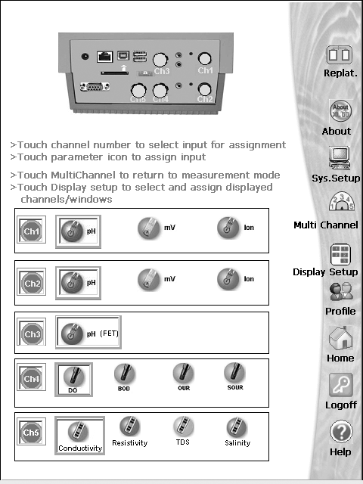

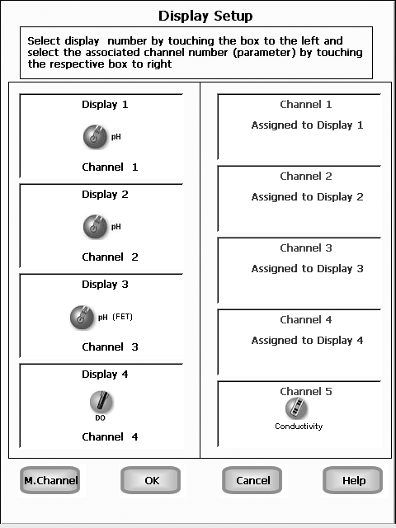
Konfigurace displeje

- Stiskněte požadované okno Display.
- Stiskněte kterékoliv z oken Channel v pravé části displeje pro přiřazení kanálu zvolenému displeji.
- Při opětovném přiřazení kteréhokoliv displeje, znovu stiskněte okno Display a přidělení je zrušeno.
- Stisknutím tlačítka M. Channel uložíte konfiguraci a vrátíte se na obrazovku Měření.
- Stisknutím OK uložíte konfiguraci displeje a vrátíte se na obrazovku Módu.
- Stisknutím Cancel dojde ke zrušení a návratu na obrazovku Módu bez uložení změn.
- Při stisknutí tlačítka Help se objeví informace o aktuání obrazovce. Tyto informace zahrnují podrobné instrukce pro provoz přístroje prostřednictvím aktuální obrazovky a možné aplikace týkající se dané obrazovky.
Byla provedena konfigurace displeje v souladu s počtem kanálů? ANO NE

Ověření funkčních tlačítek
Aktivní displej stolních přístrojů řady 6000 má “tlačítka” podél pravé strany obrazovky, jak je běžné u většiny displejů. Proveďde ověření funkčních tlačítek v souladu s manuálem.
Jsou všechny funkční tlačítka v souladu s manuálem? ANO NE

Nastavení ukládání dat
V souladu s manuálem nastavte ukládání dat a ověřte, že je funkční?
Je ukládání dat funkční? ANO NE

Nastavení parametrů tisku (pouze, je-li přístroj připojen k tiskárně)
Poznámka: Pokud přístroj není pčipojen k tiskárně, následující dva řádky proškrtněte vodorovnou čarou).
V souladu s manuálem nastavte parametry tisku a ověřte, že je funkční?
Je tisk funkční? ANO NE

Připomínky ke kontrole funkčnosti: _____________________________________________________________
____________________________________________________________________________________________
____________________________________________________________________________________________
____________________________________________________________________________________________
____________________________________________________________________________________________
____________________________________________________________________________________________

Datum: ___________ Podpis zástupce dodavatele: __________________________

Datum: ___________ Podpis pověřeného pracovníka: __________________________

PROVOZNÍ KVALIFIKACE (OQ)

B-1 ÚVOD

Tento dokument o provozní kvalifikaci je vydán pro firmu ____________________________________________

____________________________________________________.

OQ dokument vytvořil:

Eutech Instruments Pte Ltd

Blk 55, Ayer 13akob Crescent,

#04-16/24 Singapore 139949

Tel: (65) 6778 6876

Fax: (65) 6773 0836

E-mail: marketing@eutechinst.com

Web-site: www.eutechinst.com

Záznam o provozní kvalifikaci provedl pracovník firmy:

Chromservis s.r.o.
Jakobiho 327
109 00 Praha 10-Petrovice
Tel: +420 2 74021211-9 Fax: +420 2 74021220
E-mail: service@chromservis.cz

Jméno: _____________________ Funkce: _____________________ Datum: ______________

Podpis: _______________

Ověřil oprávněný zástupce zákazníka:

Jméno: _____________________ Funkce: _____________________ Datum: ______________

Podpis: _______________
Schválil oprávněný zástupce zákazníka:

Jméno: _____________________ Funkce: _____________________ Datum: ______________

Podpis: _______________

B-2 POKYNY

- Tato procedura musí být provedena bezprostředně po IQ proceduře nebo při pravidelné prohlídce. Pravidelná prohlídka je prováděná na základě vnitřní směrnice uživatele. Obvykle se provádí nejméně jednou za rok. Poznámka: pravidelná prohlídka nenahrazuje provozní kalibrace prováděné uživatelem.
- Autorizovaný zástupce firmy Eutech Instruments musí provést požadované testy, které jsou uvedené v dokumentech provozní kvalifikace (OQ). Všechny výsledky musí být zaznamenány.
- Pověřený pracovník firmy ___________________________________________________ provede kontrolu výsledků a podepíše dokumenty se záznamy výsledků.
- Veškeré odchylky a závady během provozní kvalifikace musí být zaznamenány na konci každé části kvalifikační procedury. Současně se zde budou uvedeny všechny postupy pro odstranění závad či odchylek.
- Tento dokument obsahuje důvěrné informace a nesmí být kopírován ani poskytován třetí osobě bez souhlasu výrobce nebo zástupce autorizovaného distributora.

B-3 VSTUPNÍ KONTROLA PŘÍSTROJE A ELEKTROD
U nového přístroje je nutné zkontrolovat, zda sériové číslo na certifikátu dodávaném výrobcem se shoduje se sériovým číslem na štítku přístroje. Certifikát je součástí dodaného přístroje.
Je certifikát přístroje v pořádku? ANO NE
Tabulka č.B1: přístroj Cyber Scan 6500PCD
Katalogové číslo | Výrobní číslo | Číslo zakázky | Dodavatel | Certifikát

K přístroji jsou aktuálně připojené elektrody a sondy uvedené v následující tabulce.
Tabulka č.B2: elektrody a sondy připojené k přístroji
kanál | Katalog. číslo | Popis položky | Sériové číslo | Dodavatel | Certifikát
Jsou údaje a certifikáty k elektrodám v pořádku? ANO NE
Poznámky: ________________________________________________________________________________
__________________________________________________________________________________________

Datum: ___________ Podpis zástupce dodavatele: __________________________

Datum: ___________ Podpis pověřeného pracovníka: __________________________

B-4 KONTROLA PŘESNOSTI MĚRENÍ POTENCIÁLU (pH)
Kontrola přesnosti měření potenciálu na vstupu elektrody prováděná pH simulátorem, výrobce ________________, výrobní číslo ________________. Kalibrační certifikát ___________________________________, s platností do: ____________ je součástí přílohy.
Správně fungující přístroj má ve všech uvedených bodech maximální odchylku ±3 mV od hodnoty nastavené na pH simulátoru.
Tabulka č.B3: kontrola přesnosti měření potenciálu
Vstup pH1
veličina | jednotka | Simulátor | pH metr | odchylka
potenciál | mV | 1800
potenciál | mV | 900
potenciál | mV | 390
potenciál | mV | -390
potenciál | mV | -900
potenciál | mV | -1800
Tabulka č.B4: kontrola přesnosti měření potenciálu
Vstup pH2
veličina | jednotka | Simulátor | pH metr | odchylka
potenciál | mV | 1800
potenciál | mV | 900
potenciál | mV | 390
potenciál | mV | -390
potenciál | mV | -900
potenciál | mV | -1800
Je přesnost měření potenciálu pro vstup pH1 vyhovující? ANO NE
Je přesnost měření potenciálu pro vstup pH2 vyhovující? ANO NE
Datum: ___________ Podpis zástupce dodavatele: __________________________

Datum: ___________ Podpis pověřeného pracovníka: __________________________

B-5 KALIBRACE A OVĚŘENÍ CELÉHO SYSTÉMU (pH)
Kalibrace a následné ověření funkčnosti přístroje ve spojení s pH elektrodami je prováděno v souladu s uživatelským manuálem. Kalibraci provádíme minimálně dvoubodovou, vhodnější je však provést kalibraci tříbododovou. V tabulce B5 je uveden přehled použitých standardů. Originály popř. kopie certifikátů jsou součástí přílohy k tomuto dokumentu.
Tabulka č.B5: přehled použitých standardů
pufr č.1 | 7.00 | pufr č.2 | 4.01 | pufr č.2 | 10.01
výrobce |  | výrobce |  | výrobce
číslo šarže |  | číslo šarže |  | číslo šarže
hodnota |  | hodnota |  | hodnota
exspirace |  | exspirace |  | exspirace

Kalibrační procedura
- Postupujte v souladu s uživatelským manuálem. Proveďte vždy celou proceduru pro každou elektrodu. Standardizaci (kalibraci) lze provádět jak s automatickou tak i s manuální identifikací pufrů.
- Připojenou elektrodu k odpovídajícímu vstupu pH1/ISE1 (pH2/ISE2) propláchněte destilovanou vodou.
- Ujistěte se, že je na přístroji v režimu nastavení zvolena Automatická identifikace pufrů
- Ponořte elektrodu do pufru 7.00 a zvolna míchejte po dobu 60 sekund. Zvolená skupina pufrů se objeví na obrazovce přístroje
- Potom zastavte a vyčkejte ustálení odečtu (cca 15-20 sekund)
- Stiskněte Standardize u kanálu 1, 2, nebo 3 obrazovky měření pH pro přístup na obrazovku standardizace..
- Chcete-li smazat všechny hodnoty z předchozí standardizace, stiskněte Clear. Objeví-li se na obrazovce “Not standardized” přistupte k bodu 5.
- Na obrazovce se rozsvítí ikona nádobky, kterou jste zvolili. Je-li měření stabilní, na obrazovce se objeví STABLE.
- Stiskněte Confirm pro standardizaci pufru. Poté se přístroj vrátí na obrazovku měření pH.
- Elektrodu vyjměte a propláchněte destilovanou vodou a ponořte do následujícího pufru a zvolna míchejte 60 sekund.
- Stiskněte Standardize u kanálu 1, 2, nebo 3 obrazovky měření pH pro přístup na obrazovku standardizace
- Na obrazovce se rozsvítí ikona nádobky kterou jste zvolili. Je-li měření stabilní, na obrazovce se objeví STABLE.
- Stiskněte Confirm pro standardizaci pufru. Poté se přístroj vrátí na obrazovku měření pH
- Totéž proveďte i pro poslední pufr
- Po kalibraci proveďte změření všech tří pufrů a hodnoty zapište do tabulky B6 (resp. B7)
Účinnost elektrody je prezentována jako strmost. Při provádění vícebodové standardizace přístroj vypočítává strmost jednotlivých části. Hodnota, která se objevuje na obrazovce je hodnota strmosti pro příslušnou zónu (ve které je právě prováděno měření).
Ideální strmost je 59,2 mV při teplotě 25°C. Vyhovující strmost je 56,2 až 61 mV. Vyjádřeno v procentech: 95 až 103%. Při překročení této odchylky je již elektroda nevyhovující! Hodnoty strmostí zapište do tabulky B6 (resp. B7)
Tabulka č.B6: tříbodová kalibrace
Vstup pH1 | Kanál:
Elektroda
Sériové číslo
veličina | jednotka |  | Kalibrační. standard | Naměřená hodnota | veličina | jednotka | Teoretická hodnota | Naměřená hodnota
pH | - |  | 4.01 |  | potenciál | mV | 171
pH | - |  | 7.00 |  | potenciál | mV | 0
pH | - |  | 10.01 |  | potenciál | mV | -171
veličina | jednotka |  | Naměřená hodnota | odchylka | veličina | jednotka | Naměřená hodnota | odchylka
strmost | mV |  |  |  | strmost | %

Proběhla kalibrace elektrody na vstupu pH1 úspěšně ve všech bodech? ANO NE
Je strmost pro elektrodu na vstupu pH1 v bodě 7.00 vyhovující? ANO NE

Tabulka č.B7: tříbodová kalibrace
Vstup pH2 | Kanál:
Elektroda
Sériové číslo
veličina | jednotka |  | Kalibrační. standard | Naměřená hodnota | veličina | jednotka | Teoretická hodnota | Naměřená hodnota
pH | - |  | 4.01 |  | potenciál | mV | 171
pH | - |  | 7.00 |  | potenciál | mV | 0
pH | - |  | 10.01 |  | potenciál | mV | -171
veličina | jednotka |  | Naměřená hodnota | odchylka | veličina | jednotka | Naměřená hodnota | odchylka
strmost | mV |  |  |  | strmost | %
Proběhla kalibrace elektrody na vstupu pH2 úspěšně ve všech bodech? ANO NE
Je strmost pro elektrodu na vstupu pH2 v bodě 7.00 vyhovující? ANO NE

Datum: ___________ Podpis zástupce dodavatele: __________________________

Datum: ___________ Podpis pověřeného pracovníka: __________________________

B-6 OVĚŘENÍ AKTUÁLNÍHO STAVU ELEKTRODY pH SIMULÁTOREM
Posouzení aktuálního stavu elektrody se provádí po kalibraci, kdy se připojí místo elektory k přístroji pH simulátor a sleduje se odchylka nastaveného potenciálu pro pH v daném bodě od ideální hodnoty (měřeno při 25°C).V přepočtu na pH může být maximální diference ±0,84. Při překročení této odchylky v libovolném bodě je již elektroda nevyhovující! Naměřené hodnoty z pH Simulátoru a vypočtené odchylky zapište do tabulky B8 (resp. B9).
Tabulka č.B8: kontrola přesnosti měření potenciálu
Vstup pH1
veličina | jednotka | Simulátor (teoret. hodnota) | Aktuální stav elektrody | Vypočtená odchylka
pH | - | 1,00
pH | - | 1,68
pH | - | 4,01
pH | - | 6,86
pH | - | 7,00
pH | - | 9,18
pH | - | 10,01
pH | - | 12,45
Je aktuální stav elektrody připojené na vstup pH1 ve všech bodech vyhovující? ANO NE
Tabulka č.B9: kontrola přesnosti měření potenciálu
Vstup pH2
veličina | jednotka | Simulátor (teoret. hodnota) | Aktuální stav elektrody | Vypočtená odchylka
pH | - | 1,00
pH | - | 1,68
pH | - | 4,01
pH | - | 6,86
pH | - | 7,00
pH | - | 9,18
pH | - | 10,01
pH | - | 12,45
Je aktuální stav elektrody připojené na vstup pH2 ve všech bodech vyhovující? ANO NE

Poznámky: ________________________________________________________________________________
__________________________________________________________________________________________
__________________________________________________________________________________________
__________________________________________________________________________________________
__________________________________________________________________________________________

Bylo dosaženo vyhovující přesnosti systému elektroda-přístroj pro vstup pH1?
ANO NE
Bylo dosaženo vyhovující přesnosti systému elektroda-přístroj pro vstup pH2?
ANO NE

Datum: ___________ Podpis zástupce dodavatele: __________________________

Datum: ___________ Podpis pověřeného pracovníka: __________________________

B-7 KALIBRACE A OVĚŘENÍ CELÉHO SYSTÉMU (VODIVOST)
Kalibrace a následné ověření funkčnosti přístroje ve spojení s vodivostní sondou je prováděno v souladu s uživatelským manuálem. Při této proceduře provádíme jednobodovou kalibraci. Dle požadavků zákazníka lze provést i vícebodovou kalibraci. V tabulce B10 jsou uvedeny použité standardy. Originál popř. kopie certifikátu je součástí přílohy k tomuto dokumentu. Povolená odchylka standardu je ±1%. Volba standardu závisí na konstantě použité cely. Pro konstantu K0.1 použijte standard 5 nebo 15 uS/cm, pro K1 použijte 1413uS/cm a pro K10 použijte 12.88 nebo 111.8 mS/cm.
Tabulka č.B10: použité standardy
standard |  | standard |  | standard
výrobce |  | výrobce |  | výrobce
číslo šarže |  | číslo šarže |  | číslo šarže
hodnota |  | hodnota |  | hodnota
exspirace |  | exspirace |  | exspirace
Kalibrační procedura přístroje s automatickou identifikací standardů (pouze ve vodivostním módu)
- Na obrazovce měření vodivosti stiskněte Standardize pro přístup na obrazovku standardizace (kalibrace).
- Objeví-li se na obrazovce “Not standardized” postupte na bod 4.
- Stisknutím Clear vymažte hodnoty z předchozí kalibrace, je-li třeba.
- Vložte opláchnutou vodivostní celu do standardu (5 uS,15 uS, 1.413 mS, 12.88 mS nebo 111.8 mS) a opatrně míchejte. Hloubka ponoření musí být dostatečná, aby byly ponořeny otvory na elektrodě.
- Na obrazovce bliká ikona zvoleného standardního roztoku. Jakmile je měření stabilní, objeví se na obrazovce STABLE. Stisknutím Confirm provedete kalibraci. Poté se přístroj vrátí na obrazovku měření vodivosti.
- Pokud zvolíte v režimu nastavení jednobodovou kalibraci, přístroj je nyní připraven k měření vodivosti s jedním kalibračním faktorem.

NEBO
Zvolíte-li v režimu nastavení vícebodovou kalibraci, stiskněte Standardize na obrazovce měření vodivosti k získání přístupu na obrazovku kalibrace a opakujte krok 4 až 6 a proveďte tak kalibraci všech 4 bodů. Provedením vícebodové kalibrace je přístroj připraven k měření s více kalibračními faktory.
- Po kalibraci proveďte změření vodivostního standardu a hodnotu zapište do tabulky B13
Tabulka č.B13: kalibrace vodivosti
Vstup COND | Kanál:
Elektroda
Konstanta cely
veličina | jednotka |  | Kalibrační. standard | Naměřená hodnota | Odchylka | Odchylka v % | Teplota
vodivost
vodivost
Poznámky: ________________________________________________________________________________
__________________________________________________________________________________________
__________________________________________________________________________________________

Bylo dosaženo vyhovující přesnosti systému vodivostní sonda-přístroj? ANO NE

Datum: ___________ Podpis zástupce dodavatele: __________________________

Datum: ___________ Podpis pověřeného pracovníka: __________________________

B-8 SEZNAM PŘÍLOH

Za dokumentem jsou připojeny následující přílohy:

Tabulka č.B11: Seznam příloh
Číslo | Popis položky | Typ | Poznámky

Datum: ___________ Podpis zástupce dodavatele: __________________________

Datum: ___________ Podpis pověřeného pracovníka: __________________________

PROTOKOL O ZAŠKOLENÍ OBSLUHY
Osoby uvedené na níže uvedeném seznamu byly řádně seznámeny s přístrojem a proškoleny v obsluze přístroje.. Uvedené osoby jsou tudíž oprávněny užívat tento přístroj. Rozsah školení,je popsán pod tímto seznamem.

Jméno a příjmení | Funkce | Uživatelský stupeň | Jméno školitele | Datum | Podpis

Zápis o rozsahu školení: ______________________________________________________________________
__________________________________________________________________________________________
__________________________________________________________________________________________
__________________________________________________________________________________________
__________________________________________________________________________________________
__________________________________________________________________________________________
__________________________________________________________________________________________

Datum: ___________ Podpis školitele: __________________________

Datum: ___________ Podpis pověřeného pracovníka: __________________________

